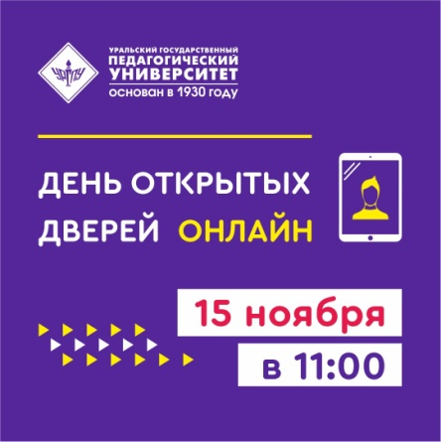
Уважаемые абитуриенты, родители, учителя!
15 ноября 2020 года в 11.00
состоится первый, в этом учебном году,
День открытых дверей УрГПУ!
*Мероприятие пройдет в онлайн-формате.
Вас ждёт:
- Знакомство с ВУЗом:
- Консультирование абитуриентов и их родителей по следующим направлениям:
- правила приема 2021,
- социальный пакет студента;
- подготовительные курсы;
- внеучебная жизнь в УрГПУ.
- проект «ВУЗ – стартовая площадка для карьеры»
Мы приглашаем Вас на встречу с выпускниками УрГПУ.
Тема встречи: «Молодой учитель 2020»
Гость ДОД: Кадушина Ольга Игоревна, учитель Русского языка и Литературы, гимназии №70 г. Екатеринбурга
- Презентации учебных подразделений УрГПУ
- Просмотр фильма «Как вырастает учитель».

Программа Дня открытых дверей: https://uspu.ru/sobytiya/den-otkrytykh-dverey/

Ждём всех!

